DIA 10 DE AGOSTO. GUÍA DE APRENDIZAJE CASA. GRADO 10°
NOMBRE _______________________________________________________
TERCERA UNIDAD. MI PROYECTO DE VIDA = PROYECTO DE JESUS.
OBJETIVO: profundizar conceptos sobre la importancia de hacer el proyecto de vida de acuerdo con el proyecto de Jesús de Nazaret.
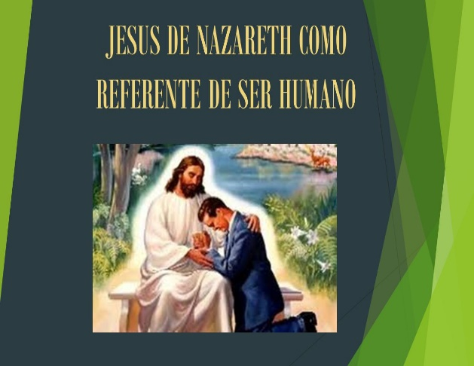
El proyecto de vida es un medio para alcanzar una mejor calidad de vida, pero este NO se logra de forma egoísta, sino desde una mirada global, por eso en la elaboración del proyecto hay unos aspectos que no pueden quedar por fuera.
Esto es: el cuidado del otro y el trabajo conjunto por una ecología sostenible. Para ello es importante afirmar que el compromiso personal con la sociedad comienza conociendo primero la realidad social en que viven las personas.

Por eso nuestro proyecto personal, tiene que estar marcado en el proyecto de vida de Jesús y al proyecto de los demás por medio del amor fraterno. La clave de esta realización esta es saber identificar nuestra vocación.

Muchas veces el Papa Francisco les ha dicho a los jóvenes, dispongan su corazón a ser terreno bueno, para acoger, escuchar y vivir la palabra y así dar el fruto que Dios espera de ustedes. Por eso decimos que en la realización humana es indispensable la acción social.
A continuación vamos a leer un pasaje vilico que nos introduce en la necesidad de descubrir la misericordia para con el prójimo.
CURACIÓN DE UN COJO. Hch 3 1-8
Pedro y Juan subían juntos al templo a la hora novena, la de la oración. Y era traído un hombre cojo de nacimiento, a quien ponían cada día a la puerta del templo que se llama la Hermosa, para que pidiese limosna de los que entraban en el templo.
Este, cuando vio a Pedro y a Juan que iban a entrar en el templo, les rogaba que le diesen limosna.

Pedro, con Juan, fijando en él los ojos, le dijo: Míranos. Entonces él les estuvo atento, esperando recibir de ellos algo. Mas Pedro dijo: No tengo plata ni oro, pero lo que tengo te doy; en el nombre de Jesucristo de Nazaret, levántate y anda. Y tomándole por la mano derecha le levantó; y al momento se le afirmaron los pies y tobillos; y saltando, se puso en pie y anduvo; y entró con ellos en el templo, andando, y saltando, y alabando a Dios.

Que nos quiere enseñar Jesús con este pasaje bíblico? Que el que tiene a Jesús es portador de liberación y busca la realización personal de las personas. Ahora preguntémonos, ¿que buscas tú con tu proyecto de vida? A quienes puedes liberar y ayudar para construir juntos el reino de Dios? Recuerda que el proyecto de Jesús lo que busca es el amor y el respeto por el prójimo,
Que siempre tengamos presente que el proyecto de vida de todo ser humano debe estar en función de: “Servicio a los demás en libertad”.

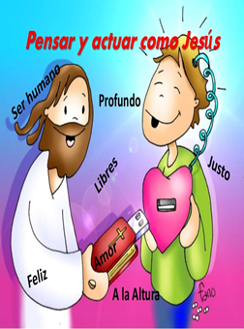

ACTIVIDAD.
Esta actividad se calificará la participación en clase. Por lo tanto deben leerla detenidamente.

ENVIAR LA NOTA QUE SACARON EN LOS TRES EDITORES NO SE LES OLVIDE.
MUCHAS GRACIAS.

